Методические рекомендации по дистанционному обучению
для студентов 4 курса
дисциплина: Композиция и анализ произведений изобразительного искусства

Практическое задание
Завершение программного задания
Тема | Содержание | Количество часов | литература | График контроля
Тема 8.1.  Многофигурная жанровая композиция на заданную тему, индивидуальную для каждого учащегося | Лекция
 | Содержание учебного материала  Цель: Выполнение эскиза многофигурной композиции  Задачи: Поиск решения композиции, пластическая организация пространства | 8
Практические занятия Практическая работа №16
Студенты должны показать в композиции высокий уровень изобразительной грамотности:
Единство замысла и композиционного решения.
Наличие композиционного центра
Смысловая связь предметов, людей между собой и пространством.
Гармония во взаимодействии частей и целого
Подбор цветовой гаммы в зависимости от замысла автора
Правильное ведение методики работы над композицией (эскизирование, сбор материала, картон, работа на формате).

Примеры работ:
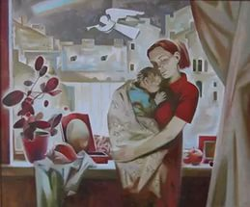 | 